Comunicato stampa

LG ANTIACARO BED CLEANER L’ALLEATO DELLA SALUTE E DELL’IGIENE contro le allergie
Il primo aspirapolvere che elimina gli acari e regala benessere!

Milano, 15 aprile 2016 – Probabilmente sono in pochi a sapere che ogni anno cresce sempre più il numero di persone allergiche. Ad oggi nel nostro Paese un italiano su tre è affetto da patologie allergiche, tra cui le più diffuse sono asma e rinite provocate da pollini, acari o peli di animali. LG ha pensato alle esigenze di chi soffre di allergie grazie al suo innovativo aspirapolvere Antiacaro Bed Cleaner.
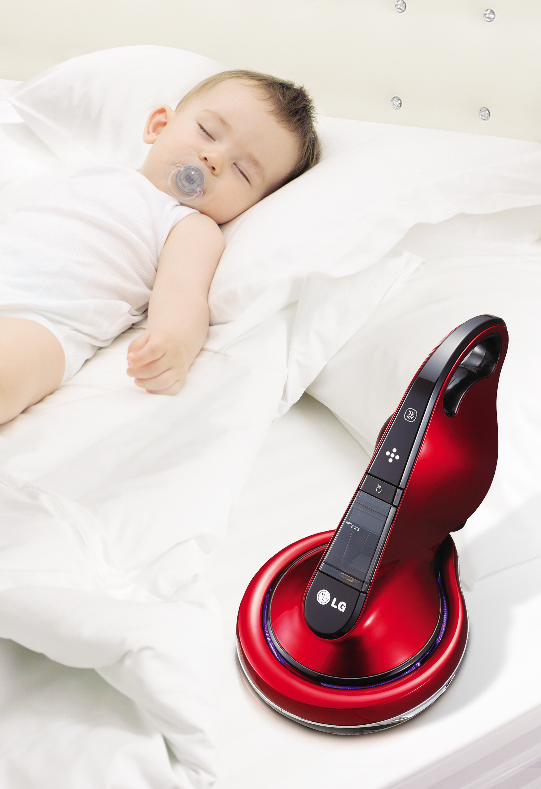
In occasione del Fuori Salone LG presenta presso lo Showroom di Jil Sander l’innovativo LG Antiacaro Bed Cleaner, il primo aspirapolvere con tecnologia Dual Punch™ e sistema di sterilizzazione UV che permette di mantenere materassi, letti, divani e poltrone sempre privi dagli acari della polvere e da allergeni nocivi. Bed Cleaner è indispensabile per la salute di tutta la famiglia, infatti, non solo elimina polvere e peli di cane e di gatto da materassi e biancheria da letto, ma protegge anche attivamente dalle allergie.

Tecnologia Dual Punch™ : 8.000 pulsazioni al minuto
La tecnologia batti e aspira Dual Punch™, batte i tessuti 8.000 volte al minuto facendoli vibrare; in questo modo la polvere e gli acari più nascosti affiorano in superficie per essere poi energicamente aspirati e rimossi. Contemporaneamente, la rotazione della spazzola

presente nell’aspirapolvere, raccoglie delicatamente capelli, peli e fibre da materassi, lenzuola e cuscini per avere un'igiene più profonda.

La sterilizzazione UV
A pulizia avvenuta, posizionando Bed Cleaner nella sua base d'appoggio, in cui è presente una lampada UV, si attiva automaticamente la sterilizzazione della spazzola. La lampada UV si accende per 5 minuti e sterilizza Bed Cleaner dai batteri accumulati durante l'utilizzo, evitando, in questo modo, di contaminare i tessuti durante le successive pulizie.

Il filtro Dual HEPA
Il sistema multiplo di filtraggio presente nel filtro Dual HEPA, rimuove polvere, odore e germi dall'ambiente domestico, trattenendo il 99,99% della polvere raccolta. Certificato da German SLG, il filtro oltre a trattenere la polvere più sottile igienizza i tessuti.

E per un facile utilizzo: ergonomia e funzionalità
Facile da muovere e da impugnare, LG Antiacaro Bed Cleaner, grazie al suo design ergonomico e all'inclinazione appositamente calcolata per adattarsi al movimento naturale del braccio, consente una pressione minima sulle mani e sulla schiena, riducendo lo sforzo del polso, per un maggior comfort di utilizzo.
Il suo funzionamento è pratico: si accende e si spegne infatti con una sola mano; il serbatoio può essere estratto con facilità in un solo tocco ed essendo privo di cavi di alimentazione l’aspirazione risulta comoda e libera. Inoltre, Antiacaro Bed Cleaner di LG garantisce un’autonomia di 30 minuti dopo una carica di 3 ore e mezzo, grazie alla batteria agli ioni di litio. Infine, il design accattivante dalla forma curva e dalla finitura lucida lo rendono un prodotto decisamente premium nella categoria degli aspirapolvere.

Come riconoscimento per i benefici che dà alla salute, LG Antiacaro Bed Cleaner ha ricevuto un rating di quattro stelle da SLG Prüf- und Zertifizierungs GmbH Germania oltre al sigillo di approvazione della British Allergy Foundation.

Alla salute dei tuoi cari e all’igiene della tua casa ci pensa LG. Semplice. Life’s Good!

LG Electronics, Inc.
LG ElectronicsInc., è leader a livello mondiale e innovatore tecnologico nei settori dell’elettronica di consumo, telefonia mobile ed elettrodomestici. L’azienda è costituita da quattro business unit – Home Entertainment, Mobile Communications, Home Appliance & Air Solutions e Vehicle Components – e ha 119 uffici distribuiti in tutto il mondo, nei quali lavorano 83.000 persone. Con un fatturato pari a 48.8 miliardi di dollari nel 2015, LG è uno dei principali produttori di TV, smartphone, climatizzatori, lavatrici e frigoriferi. LG Electronics è 2014 ENERGY STAR Partner of the Year. Per maggiori informazioni: www.lgnewsroom.com

LG Electronics Italia
LG Electronics Italia ha sede a Milano e opera nel mercato dell’elettronica di consumo. Al centro del mondo LG ci sono le persone perché grazie alla tecnologia e’ possibile migliorare la vita di tutti i giorni e tutti prodotti LG sono progettati per essere accattivanti dal punto di vista del design e intuitivi, pur offrendo tecnologie e funzionalità che fanno risparmiare tempo, garantiscono il massimo risparmio energetico e contribuiscono a ridurre l’impatto sul mondo che ci circonda. Sono numerosi i prodotti di LG che incarnano lo spirito innovativo dell’azienda: primo fra tutti il TV OLED, il TV dal contrasto infinito che regala nero perfetto e colori perfetti. Nel 2016 e’ stato annunciato LG G5, il primo smarphone modulare al mondo, mentre negli anni precedenti sono stati introdotti sul mercato la lavatrice con tecnologia Turbowash, per lavaggi completi in meno di un’ora, il frigorifero Door in Door, il climatizzatore di design ARTCOOL Stylist e i monitor con display 21:9.
Per maggiori informazioni: www.lg.com/it , www.lgblog.it

Contatti stampa

LG Electronics Italia

Lidia Ippolito
Tel : 02.51801.225
lidia.ippolito@lge.com

MY PR

Viviana Salvi – Lorenzo Pallotti
Tel: 02. 54.123.452
lg@mypr.it

Per saperne di più visita
www.lgnewsroom.it
e seguici su Twitter
@LGItalia_Media

